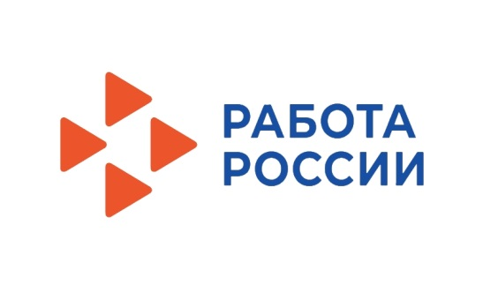

КГКУ «ЦЗН ЗАТО г. Железногорска» совместно с ФГУП «ГХК»
проводят ярмарку вакансий
29 марта 2023 года в 11 часов.
Предприятию требуются: ведущий инженер (группа ядерной безопасности), главный приборист завода регенерации топлива, инженер по договорной работе, инженер по автоматизированным системам управления технологическими процессами, инженер-дозиметрист, инженер-технолог химик, инженер-энергетик, лаборант-коррозионист, слесарь-ремонтник, электромонтер по ремонту и обслуживанию электрооборудования.
Ярмарка состоится в помещении центра занятости населения
по адресу: Пионерский проезд, дом 6.
Приглашаются все желающие.
Справки по телефону:8(3919)75-22-14

